

靈鷲山水陸法會圓滿送聖 桃園市議長邱奕勝率議員祈願桃園平安

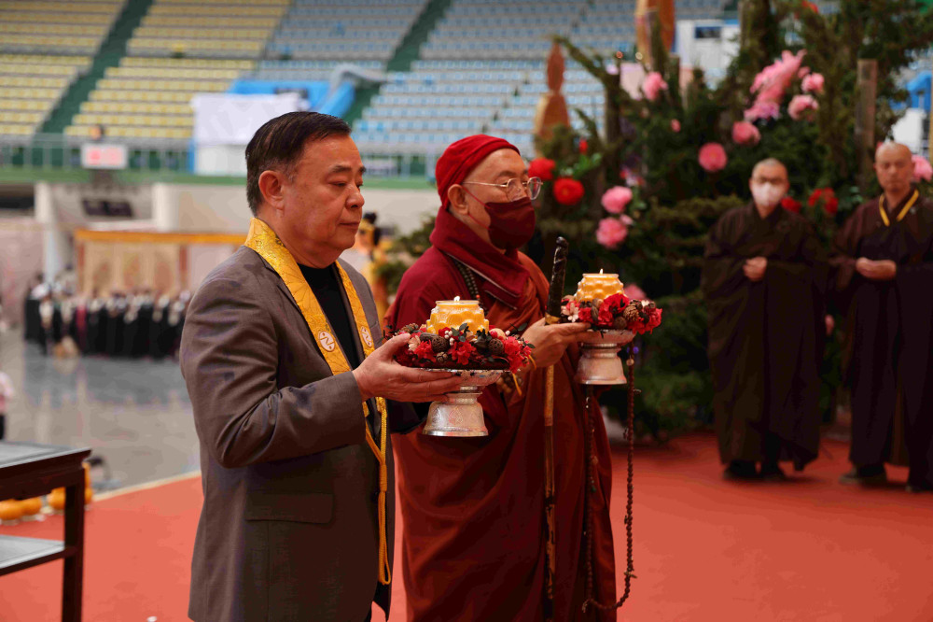
▲靈鷲山開山住持心道大和尚與邱奕勝議長於壇前供燈祈福。(圖/靈鷲山佛教教團提供)

【勁報記者羅蔚舟/桃園報導】摯愛遠航，執念轉祝福！靈鷲山第33屆水陸空大法會7月29日下午在桃園巨蛋體育館舉行送聖儀式，圓滿 8天7夜的神聖佛事。靈鷲山開山住持心道大和尚和桃園市議會議長邱奕勝、各黨籍議員及團隊、立法院前秘書長林志嘉等虔誠於壇前供燈祈福，祈願地方祥和、政通人和、市民平安。

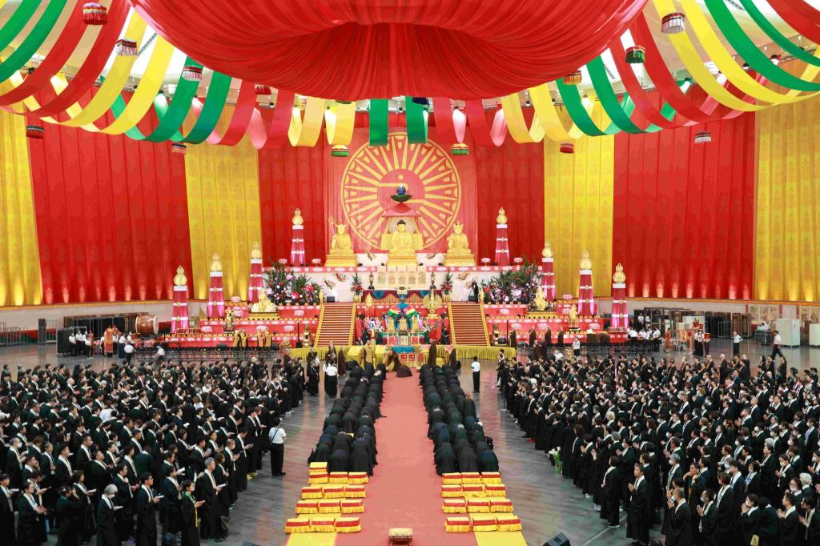
▲靈鷲山第33屆水陸空大法會7月29日在桃園巨蛋舉行送聖儀式，8天7夜的神聖佛事至此圓滿。(圖/靈鷲山佛教教團提供)

下午1點半左右，心道大和尚與一行人短暫會晤，並致贈象徵正法久的「阿育王柱」結緣品給邱奕勝議長。議長表示，非常榮幸接到心道大和尚邀約，水陸法會對桃園的幫助非常大，他跟議員們帶著民意，前來謝謝靈鷲山年年到桃園舉辦法會。

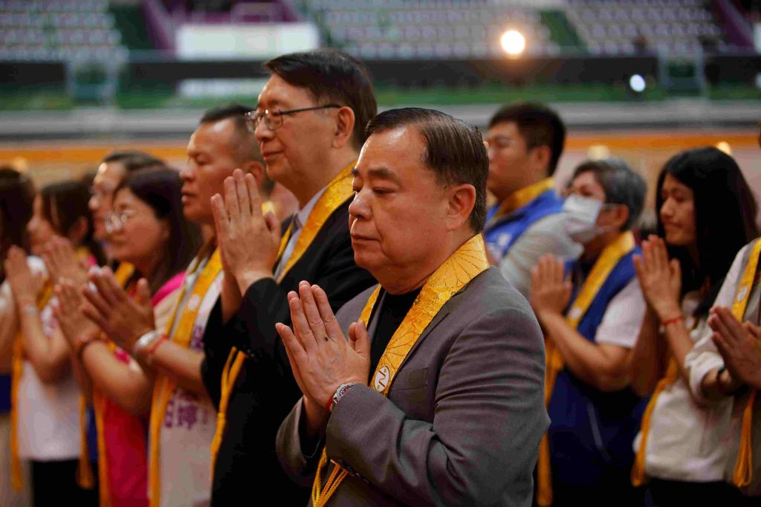
▲邱議長以恭敬心，虔誠祈福，祈願地方祥和、政通人和、市民平安。(圖/靈鷲山佛教教團提供)

▉33年願心不斷 開啟眾生解脫因緣成就菩薩道
隨後，貴賓們進入內壇祈福。心道大和尚慈悲開示，靈鷲山啟建水陸法會33年來從未間斷，靠的就是大家共同發起的慈悲、信心與願力，才讓無數有情眾生得遇佛法，離苦解脫，大家要讓此善緣福報不斷傳承，今日生起慈悲心，為眾生開啟解脫的因緣，也是在成就自己的菩薩道。

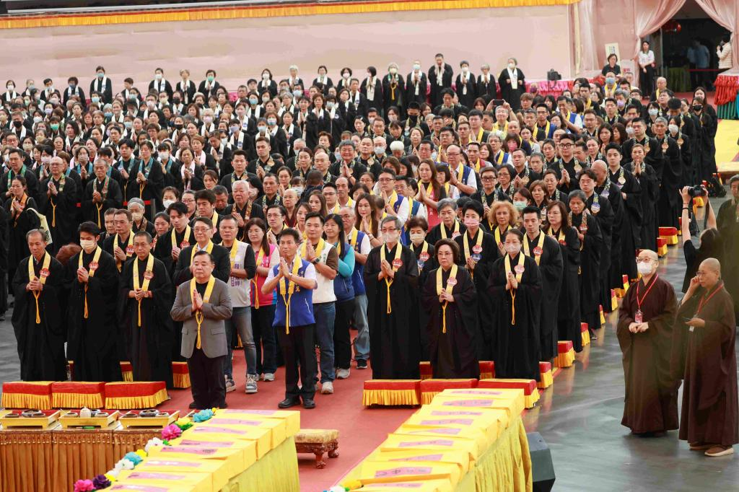
▲靈鷲山水陸法會如法如儀，是每年桃園的地方盛事。(圖/靈鷲山佛教教團提供)

心道大和尚也提到，水陸法會承載著救護眾生的深切願心，是諸佛菩薩慈悲精神的具體實踐，也是這場法會得以廣利眾生、安定人心的重要力量。送聖儀式不僅把眾生的煩惱蓋障送走，更把眾生送回自己本俱的悲心願力，與諸佛菩薩相契相連。

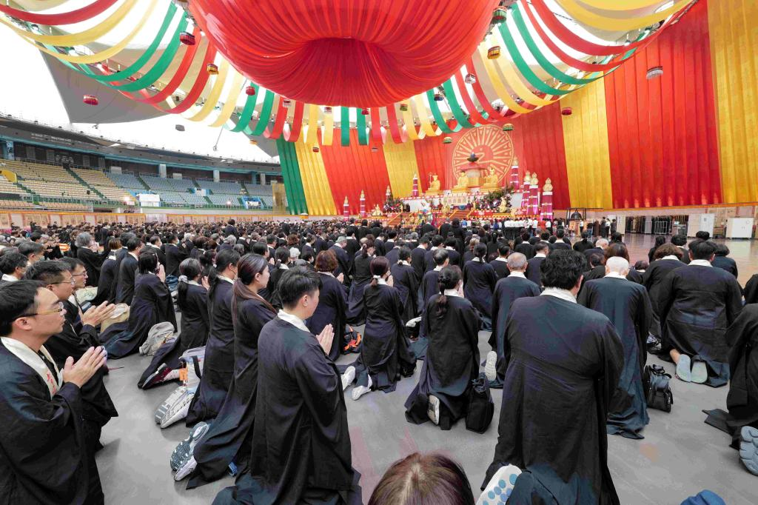
▲水陸勝會能成就圓滿，有賴法師、功德主、志工菩薩眾志成城的無私奉獻。(圖/靈鷲山佛教教團提供)

心道大和尚表示，8天7夜的水陸勝會，能夠如禮如儀的成就每一壇佛事，除了感恩諸佛菩薩的慈悲護佑，也要感恩三師和尚、內外壇所有法師，以及所有功德主、志工菩薩，與水陸願力委員。因為大家的堅定發心、不辭辛勞，33年來，這份救度眾生的悲願才能持續不間斷，也才能為眾生搭起解脫成佛的橋梁。

隨後，在莊嚴肅穆送聖儀式中，信眾依循儀軌、虔誠禮敬，雙手恭捧香、花、燈、幡等物，跟隨舞龍、鼓陣與舞獅的隊伍引領，繞行桃園巨蛋，心中觀想累世祖先與六道群靈，在佛菩薩的接引下，登上象徵解脫的西方船，前往極樂淨土。隨著第33屆水陸空大法會圓滿，眾人帶著祝福與願力踏上歸程，相約明年8月4日到8月11日共赴水陸法會，再續善緣、植福田。

https://n.yam.com/Article/20260729971735

